**Контрольная работа (11.02), 6 класс**

**Тематическое содержание речи:** В прошлом.

**1. Графика, орфография и пунктуация**

1.1 Владеть орфографическими навыками: правильно писать изученные слова;

1.2. Владеть пунктуационными навыками: использовать точку, вопросительный и восклицательный знаки в конце предложения, запятую при перечислении, апостроф, пунктуационно правильно.

**2. Лексическая сторона речи**

2.1 Распознавать в звучащем и письменном тексте 400 лексических единиц (слов, словосочетаний, речевых клише, включая 650 лексических единиц, освоенных ранее), обслуживающих ситуации общения в рамках отобранного тематического содержания, с соблюдением существующей нормы лексической сочетаемости.

**3. Грамматическая сторона речи**

3.1. Знать и понимать особенности структуры простых и сложных предложений английского языка, различных коммуникативных типов предложений английского языка;

3.2. Распознавать в письменном и звучащем тексте и употреблять в письменной речи глаголы в видовременных формах действительного залога в изъявительном наклонении в Past Simple/Past Continuous.

**4. Смысловое чтение**

Читать про себя и понимать несложные адаптированные аутентичные тексты, содержащие отдельные незнакомые слова, с пониманием основного содержания (объём текста (текстов) для чтения – 180 – 200 слов)

**5. Аудирование.**

Воспринимать на слух и понимать несложные адаптированные аутентичные тексты, содержащие отдельные незнакомые слова, со зрительными опорами или без опоры, с пониманием основного содержания (время звучания текста (текстов) для аудирования – до

1,5 минут).

**Аннотация** **к контрольной работе по английскому языку для учащихся 6-х классов.**

Работа рассчитана на учащихся 6-х классов общеобразовательных школ, изучающих курс английского языка.

**Назначение работы:**

Проведение контрольной работы с целью выявления пробелов в области формирования языковых средств и навыков пользования ими.

**Количество заданий в работе**:

Работа содержит 8 заданий: 5 заданий A, B, C, D, E) базового уровня (35 балла) и 2 задания (F, G) повышенного уровня (11 баллов).

Максимальное количество баллов за задания базового уровня - **29 балла**

Максимальное количество баллов за задания повышенного уровня - **11 баллов**

**Время выполнения работы**- 40 минут. Максимальное кол-во баллов**: 40.**

**Оценка выполнения работы.**

Задание А – 5 баллов

Задание B – 8 балла

Задание C – 5 балла

Задание D – 5 балла

Задание E – 6 балла

Задание F – 6 балла

Задание G – 5 баллов

Шкала оценивания:

|  |  |  |  |  |
| --- | --- | --- | --- | --- |
| Уровень | % выполнения заданий | Баллы (**базовый уровень**) | Баллы (**повышенный уровень)** | Отметка |
| **Высокий** | 85-100% за задания базового уровня + 80% и выше за задания повышенного уровня | **25-29** | **10-11** | **«5»** |
| **Повышенный** | 65-100% за задания базового уровня + 50% и более за задания повышенного уровня | **21-24** | **8-9** | **«4»** |
| **Базовый** | 50-100% за задания базового уровня + до 50% за задания повышенного уровня | **14-20** | **1-7** | **«3»** |
| **Пониженный** | от 0-49% за задания базового уровня + любое количество баллов за задания повышенного уровня | **6-13** | **0-6** | **«2»** |

**Вариант 1**

**Vocabulary**

**A Напишите по образцу.**

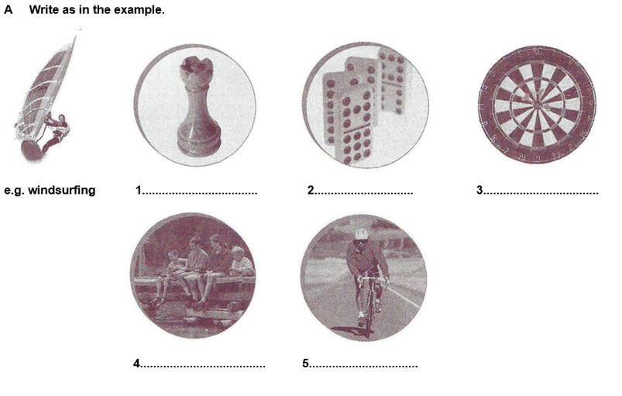

**B Fill in the correct word. Заполните пропуски подходящими по смыслу словами.**

● board ● meet ●weekend ●drama ● boring ●jigsaw ●once ●novels ● literature

**e.g.** **Julie is fond of reading *novels.***

|  |  |  |  |
| --- | --- | --- | --- |
| **6** | How often do you ...........................your friends? | **10** | Bob and Liz don't like doing ..............................  puzzles. |
| **7** | Mary loves windsurfing. She tries to go every  ......................................................................... | **11** | Sharon goes cycling .................... a week. |
| **8** | I think ................. games like backgammon  are lots of fun. | **12** | I hate computer club. It's really...................... |
| **9** | Are you good at acting? Why not join our  ................ ....club. | **13** | John is interested in ……………………… |

**Grammar**

**C Match the words to make compound nouns. Соедините слова, чтобы получить сложные существительные.**

|  |  |  |  |
| --- | --- | --- | --- |
| **e.g.** | tooth **F** | **A** | work |
| **14** | wind .…….. | **B** | paper |
| **15** | basket ……… | **C** | ball |
| **16** | news ……… | **D** | day |
| **17** | birth ……… | **E** | surfing |
| **18** | home ……… | **F** | brush |
|  |  |  |  |
|  |  |  |  |

**D Underline the correct item. Подчеркните правильный ответ.**

**e.g.** Mum **is cooking/cooks** at the moment.

|  |  |  |  |
| --- | --- | --- | --- |
| **19** | Pete and I **are playing/play** Scrabble at the  moment. | **22** | I **go/am going** to see my grandparents every Saturday morning. |
| **20** | My sister **meets/is meeting** her friends every  afternoon. | **23** | George **is learning/learns** to windsurf these  days. |
| **21** | He **is not having/doesn't have** a shower right  now. |  |  |

**E Put the verbs in brackets into the *Present Simple* or the *Present Continuous.* Поставьте глагол в скобках в правильную форму Present Simple или Present Continuous.**

**e.g.** Joy *goes* **(go)** jogging in the mornings.

|  |  |  |  |
| --- | --- | --- | --- |
| **24** | Peter........................................................**(like)**  playing board games. | **27** | "What are you doing?" "I  **(look)** at my hair in the mirror." |
| **25** | Jess.........................................................**(love)**  reading. It's her favourite activity. | **28** | Ken ......................................................................**(have)** a shower right now. |
| **26** | John..........................................**(run)**  around in the garden at the moment. | **29** | Bob .................................................................... **(play)**  basketball on Fridays. |

**Reading**

**F Read the text and answer the questions. Прочитайте текст и ответьте на вопросы.**

My friend John is a very busy person. When he's not doing his homework or studying, he is out having fun.

On Mondays, he plays basketball after school. He practises a lot because he's in the school team. Then, on Tuesdays he goes to computer club. On Thursdays, he plays chess and then on Fridays he meets his friends in town.

At the weekend, John always spends time with his family. He usually goes fishing with his dad and helps his mum with the shopping.

**e.g.** Is John a busy person?

*Yes, he is.*

|  |  |  |  |
| --- | --- | --- | --- |
| **30** | What team is John in?  ....................................................................... | **33** | What board game does John like playing?  ............................................................................. |
| **31** | What does he do on Tuesdays?  ............................................................................ | **34** | Who does John spend time with at the weekend?  .............................................................................. |
| **32** | When does John meet his friends?  ............................................................................ | **35** | What does John help his mum do?  ............................................................................. |

**Listening**

**G Listen for questions 36-40 and tick the correct box. Прослушайте вопросы 36-40 и ответьте правильные ответы.**

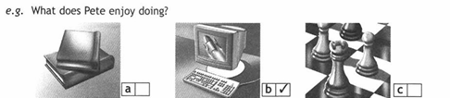

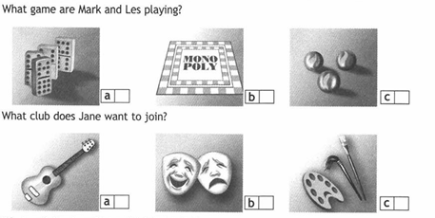

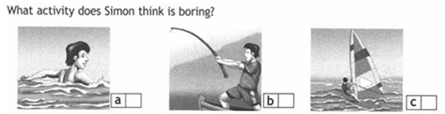

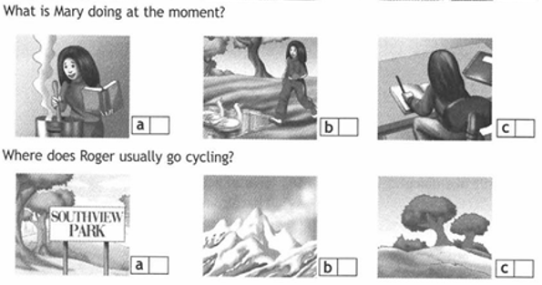

**Вариант 2**

**Vocabulary**

**A Напишите по образцу.**

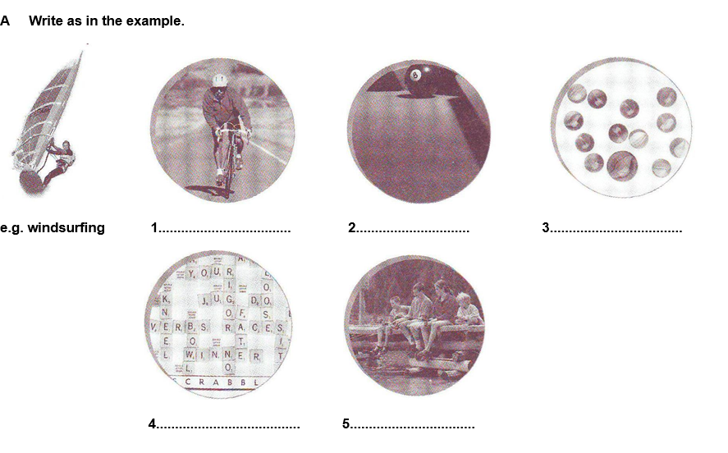

**B Fill in the correct word. Заполните пропуски подходящими по смыслу словами.**

● board ●drama ● boring ● meet ● literature ●jigsaw ●once ●weekend ●novels

**e.g.** **Julie is fond of reading *novels.***

|  |  |  |  |
| --- | --- | --- | --- |
| **12** | Are you good at acting? Why not join our  ................ ....club. | **16** | Mary is interested in ..................... . |
| **13** | How often do you ...........................your friends? | **17** | Mark loves windsurfing. He tries to go every  ............................ |
| **14** | Laura and Peter don't like doing ..............................  puzzles. | **18** | Sharon goes cycling .................... a week. |
| **15** | I think.................games like backgammon  are lots of fun. | **19** | I hate computer club. It's really...................... |

**Grammar**

**C Match the words to make compound nouns. Соедините слова, чтобы получить сложные существительные.**

|  |  |  |  |
| --- | --- | --- | --- |
| **e.g.** | tooth **F** | **A** | day |
| **20** | wind .…….. | **B** | paper |
| **21** | basket ……… | **C** | surfing |
| **22** | news ……… | **D** | work |
| **23** | birth ……… | **E** | ball |
| **24** | home ……… | **F** | brush |

**D Underline the correct item. Подчеркните правильный ответ.**

**e.g.** Mum **is cooking/cooks** at the moment.

|  |  |  |  |
| --- | --- | --- | --- |
| **25** | I **go/am going** to see my grandparents every Saturday morning. | **28** | Pete and I **are playing/play** Scrabble at the  moment. |
| **26** | George **is learning/learns** to windsurf these  days. | **29** | My sister **meets/is meeting** her friends  every afternoon. |
| **27** | He **is not having/doesn't have** a shower right  now. |  |  |

**E Put the verbs in brackets into the *Present Simple* or the *Present Continuous.* Поставьте глагол в скобках в правильную форму *Present Simple* или *Present Continuous*.**

**e.g.** Joy *goes* **(go)** jogging in the mornings.

|  |  |  |  |
| --- | --- | --- | --- |
| **30** | Bob .........................................................**(play)**  football on Fridays. | **33** | "What are you doing?" "I  **(look)** at my hair in the mirror." |
| **31** | Jess.........................................................**(love)**  reading. It's her favourite activity. | **34** | John..........................................**(run)**  around in the garden at the moment. |
| **32** | Peter........................................................**(like)**  playing board games. | **35** | Ken ......................................................................**(have)** a shower right now. |

**Reading**

**F Read the text and answer the questions. Прочитайте текст и ответьте на вопросы.**

My friend Karen is a very busy person. When she's not doing her homework or studying, she is out having fun.

On Tuesdays, she goes swimming after school. She practises a lot because she's in the school team. Then, on Wednesdays, she goes to music club. On Thursdays, she meets her friends for a coffee in town. Then, on Fridays, she goes to the cinema or plays scrabble with her sister.

At the weekend, Karen always spends time with her family. She usually helps her mum around the house and sometimes her dad takes her windsurfing.

**e.g.** Is Karen a busy person?

*Yes, she is.*

|  |  |  |  |
| --- | --- | --- | --- |
| **42** | What school team does Karen belong to?  ............................................................................. | **45** | What board game does Karen like playing?  ............................................................................. |
| **43** | What does she do on Wednesdays?  ............................................................................ | **46** | Who does she spend time her weekends with?  .............................................................................. |
| **44** | When does Karen meet her friends?  ............................................................................ | **47** | What activity does Karen do with her dad?  ............................................................................. |
|  |  |  |  |

**Listening**

**G Listen for questions 36-40 and tick the correct box. Прослушайте вопросы 36-40 и ответьте правильные ответы.**



